**Taner Örkün**

**1805977**

**EMLAK VERİTABANI**

**E-R Diagramı**

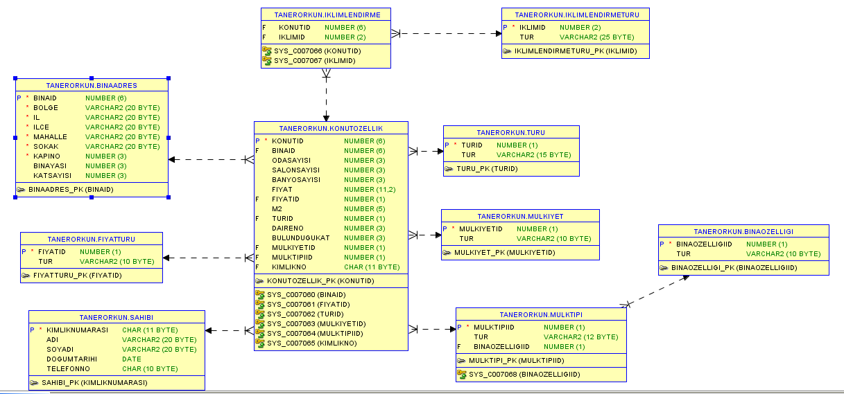

**Create Table’lar**

create table binaadres(binaID number(6) primary key,bolge varchar2(20) NOT NULL,il varchar2(20) NOT NULL,ilce varchar2(20) NOT NULL,mahalle varchar2(20) NOT NULL,sokak varchar2(20) NOT NULL,kapıno number(3) NOT NULL,binayasi number(3),katsayisi number(3));

create table konutozellik(konutID number(6) primary key,binaID number(6),odasayisi number(3),salonsayisi number(3),banyosayisi number(3),fiyat number(11,2),fiyatID number(1),m2 number(5),turID number(1),daireno number(3),bulundugukat number(3),mulkiyetID number(1),mulktipiID number(1),kimlikNo char(11));

create table turu(turID number(1) primary key,tur varchar2(15));

create table iklimlendirmeturu(iklimID number(2) primary key,tur varchar2(25));

create table iklimlendirme(konutID number(6),iklimID number(2));

create table mulkiyet(mulkiyetID number(1) primary key,tur varchar2(10));

create table fiyatturu(fiyatID number(1) primary key,tur varchar2(10));

create table binaozelligi(binaozelligiID number(1) primary key,tur varchar2(10));

create table mulktipi(mulktipiID number(1) primary key,tur varchar2(12),binaozelligiID number(1));

create table sahibi(kimliknumarasi char(11) primary key,adi varchar(20),soyadi varchar(20),dogumtarihi date,telefonno char(10));

**Alter Tablelar (Foreign key ekleme)**

alter table konutozellik add foreign key(binaID) references binaadres(binaID);

alter table konutozellik add foreign key(fiyatID) references fiyatturu(fiyatID);

alter table konutozellik add foreign key(turID) references turu(turID);

alter table konutozellik add foreign key(mulkiyetID) references mulkiyet(mulkiyetID);

alter table konutozellik add foreign key(mulktipiID) references mulktipi(mulktipiID);

alter table konutozellik add foreign key(kimlikNo) references sahibi(kimliknumarasi);

alter table iklimlendirme add foreign key(konutID) references konutozellik(konutID);

alter table iklimlendirme add foreign key(iklimID) references iklimlendirmeturu(iklimID);

alter table mulktipi add foreign key(binaozelligiID) references binaozelligi(binaozelligiID);

**Create Sequence**

create sequence binaID nominvalue nomaxvalue nocache;

create sequence konutID nominvalue nomaxvalue nocache;

create sequence turID nominvalue nomaxvalue nocache;

create sequence iklimID nominvalue nomaxvalue nocache;

create sequence mulkiyetID nominvalue nomaxvalue nocache;

create sequence fiyatID nominvalue nomaxvalue nocache;

create sequence binaozelligiID nominvalue nomaxvalue nocache;

create sequence mulktipiID nominvalue nomaxvalue nocache;

**Insert’ler**

INSERT INTO binaadres VALUES (binaID.NEXTVAL, 'Marmara', 'İstanbul', 'Üsküdar', 'Barbaros', 'Nuh Kuyusu', 6, 12, 4);

INSERT INTO binaadres VALUES (binaID.NEXTVAL, 'Marmara', 'İstanbul', 'Ataşehir', 'Fetih', 'Tahralı', 16, 8, 14);

INSERT INTO binaadres VALUES (binaID.NEXTVAL, 'Marmara', 'İstanbul', 'Ümraniye', 'Saray', 'Site Yolu', 5, 11, 12);

INSERT INTO binaadres VALUES (binaID.NEXTVAL, 'Karadeniz', 'Samsun', 'Bafra', 'Tabakhane', 'Şıhlar', 10, 38, 5);

INSERT INTO binaadres VALUES (binaID.NEXTVAL, 'Karadeniz', 'Samsun', 'Bafra', 'Mevlana', 'Fırtına', 1, 23, 5);

INSERT INTO binaadres VALUES (binaID.NEXTVAL, 'Akdeniz', 'Antalya', 'Kepez', 'Kuzeyyaka', '2553', 3, 26, 4);

INSERT INTO turu VALUES (turID.NEXTVAL, 'Konut');

INSERT INTO turu VALUES (turID.NEXTVAL, 'İşyeri');

INSERT INTO iklimlendirmeturu VALUES (iklimID.NEXTVAL, 'Klima');

INSERT INTO iklimlendirmeturu VALUES (iklimID.NEXTVAL, 'Merkezi Sistem');

INSERT INTO iklimlendirmeturu VALUES (iklimID.NEXTVAL, 'Kombi');

INSERT INTO iklimlendirmeturu VALUES (iklimID.NEXTVAL, 'Doğalgaz Sobası');

INSERT INTO iklimlendirmeturu VALUES (iklimID.NEXTVAL, 'Elektrikli Isıtıcı' );

INSERT INTO iklimlendirmeturu VALUES (iklimID.NEXTVAL, 'Soba');

INSERT INTO mulkiyet VALUES (mulkiyetID.NEXTVAL, 'Satılık');

INSERT INTO mulkiyet VALUES (mulkiyetID.NEXTVAL, 'Kiralık');

INSERT INTO mulkiyet VALUES (mulkiyetID.NEXTVAL, 'Hiçbiri');

INSERT INTO fiyatturu VALUES (fiyatID.NEXTVAL, 'TL');

INSERT INTO fiyatturu VALUES (fiyatID.NEXTVAL, 'EURO');

INSERT INTO fiyatturu VALUES (fiyatID.NEXTVAL, 'DOLAR');

INSERT INTO binaozelligi VALUES (binaozelligiID.NEXTVAL, 'Müstakil');

INSERT INTO binaozelligi VALUES (binaozelligiID.NEXTVAL, 'Apartman');

INSERT INTO mulktipi VALUES (mulktipiID.NEXTVAL, 'Villa', 1);

INSERT INTO mulktipi VALUES (mulktipiID.NEXTVAL, 'Çiftlik Evi', 1);

INSERT INTO mulktipi VALUES (mulktipiID.NEXTVAL, 'Yazlık', 1);

INSERT INTO mulktipi VALUES (mulktipiID.NEXTVAL, 'Residence', 2);

INSERT INTO mulktipi VALUES (mulktipiID.NEXTVAL, 'Daire', 2);

INSERT INTO sahibi VALUES ('44770843552', 'Ahmet', 'Kaygılı', '02.MAR.1962', '5546674392');

INSERT INTO sahibi VALUES ('65462344875', 'Hüseyin', 'Erşaşmaz', '05.JUL.1962', '5534863908');

INSERT INTO sahibi VALUES ('47352268763', 'Avşin', 'Güler', '15.OCT.1976', '5493654752');

INSERT INTO sahibi VALUES ('38229847268', 'Lütfü', 'Geçmez', '08.NOV.1945', '5325674395');

INSERT INTO sahibi VALUES ('62567458934', 'Ayşe', 'Ponçik', '23.FEB.1980', '5444578492');

INSERT INTO sahibi VALUES ('25837739283', 'Hale', 'Ekşi', '02.JUN.1974', '5346745843');

INSERT INTO konutozellik VALUES (konutID.NEXTVAL, 5, 6, 2, 2, 200000, 1, 180, 1, 5, 5, 1, 5, 47352268763);

INSERT INTO konutozellik VALUES (konutID.NEXTVAL, 2, 9, 1, 2, 247000, 2, 310, 2, 16, 7, 2, 5, 65462344875);

INSERT INTO konutozellik VALUES (konutID.NEXTVAL, 6, 2, 1, 1, 326000, 1, 94, 1, 2, 2, 3, 5, 62567458934);

INSERT INTO konutozellik VALUES (konutID.NEXTVAL, 1, 26, 4, 8, 5400000, 3, 1800, 2, 1, 0, 3, 1, 38229847268);

INSERT INTO konutozellik VALUES (konutID.NEXTVAL, 3, 5, 1, 4, 1540000, 1, 400, 2, 4, 4, 3, 4, 44770843552);

INSERT INTO konutozellik VALUES (konutID.NEXTVAL, 4, 2, 1, 1, 75000, 1, 110, 1, 1, 1, 2, 2, 25837739283);

INSERT INTO konutozellik VALUES (konutID.NEXTVAL, 5, 6, 2, 2, 175000, 1, 180, 1, 1, 1, 3, 5, 47352268763);

INSERT INTO iklimlendirme VALUES (1, 3);

INSERT INTO iklimlendirme VALUES (2, 2);

INSERT INTO iklimlendirme VALUES (3, 6);

INSERT INTO iklimlendirme VALUES (4, 2);

INSERT INTO iklimlendirme VALUES (5, 2);

INSERT INTO iklimlendirme VALUES (6, 3);

INSERT INTO iklimlendirme VALUES (7, 4);

INSERT INTO iklimlendirme VALUES (1, 1);

INSERT INTO iklimlendirme VALUES (3, 1);

INSERT INTO iklimlendirme VALUES (4, 1);

**Sorgular**

1. **Samsundaki kiralık evlerin değerleri toplamı nedir?**

select sum(fiyat) FiyatOrtalamasi from konutozellik where BINAID in

(select binaid from binaadres where UPPER(IL)='SAMSUN');

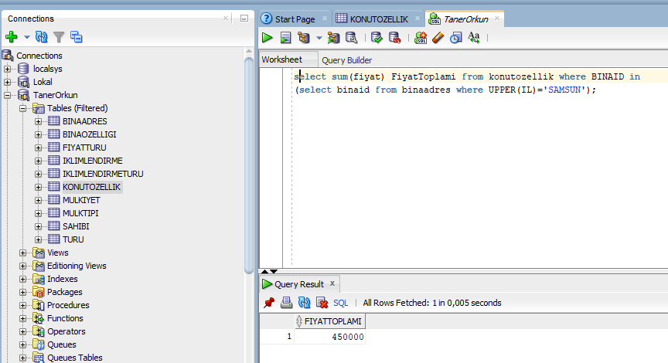

1. **Afşin Güler’e ait olan evlerin illerini listeleyiniz.**

select IL from binaadres where binaid =ANY

(select binaID from konutozellik where kimlikno =

(select kimliknumarasi from sahibi where UPPER(ADI)='AVŞIN'and UPPER(SOYADI)='GÜLER'));

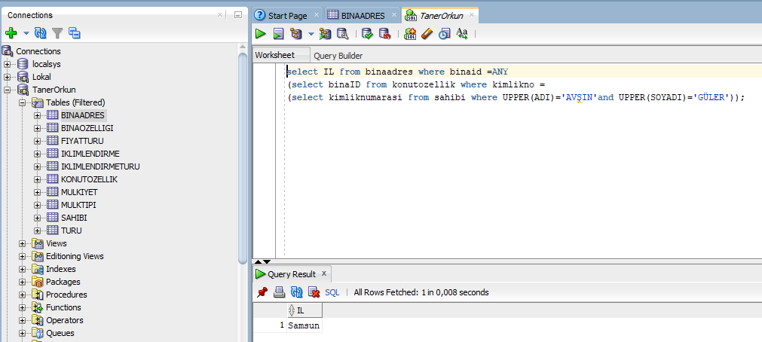

1. **Konut tipindeki evlerin ortalama değerini bulunuz.**

select round(avg(fiyat)) OrtalamaFiyat from konutozellik where turid in

(select turid from turu where UPPER(TUR)='KONUT');

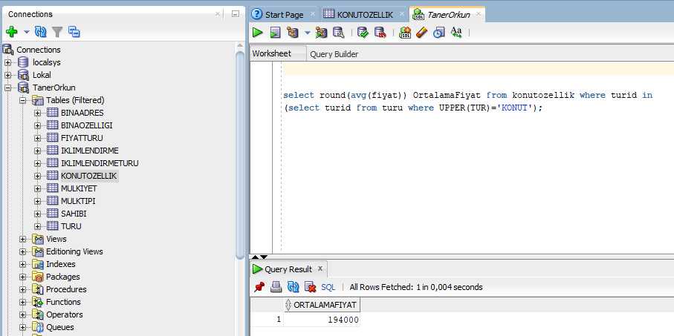

1. **50 yaşından büyük olan ev sahiplerinin evlerinin ortalama metrekaresini bulunuz.**

select round (avg(m2)) OrtalamaMetrekare from konutozellik where kimlikno in

(select kimliknumarasi from sahibi where ((sysdate - dogumtarihi)/365) > 50);

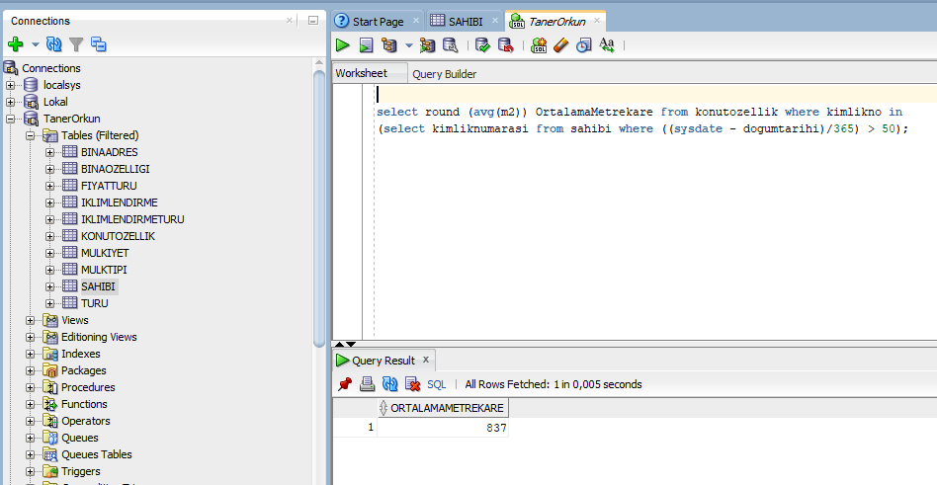

1. **İstanbuldaki evlerin tüm özelliklerini listeleyiniz.**

select odasayisi,salonsayisi,banyosayisi,m2,t.tur, fiyat, f.tur fiyatcinsi, daireno, bulundugukat, m.tur mulkiyet, p.tur mulktipi, s.adi || ' ' || s.soyadi sahibi

from konutozellik k, fiyatturu f, turu t, mulkiyet m, mulktipi p, sahibi s where f.fiyatid=k.fiyatid and t.turid=k.turid and m.mulkiyetid=k.mulkiyetid

and p.mulktipiid=k.mulktipiid and s.kimliknumarasi=k.kimlikNo and

binaid in

(select binaid from binaadres where UPPER(IL)='İSTANBUL');

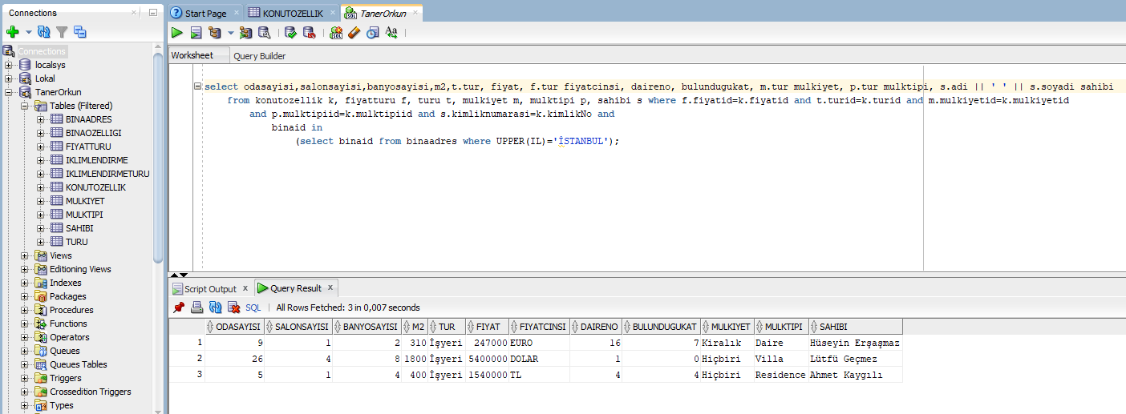

1. **Klima bulunan iş yerlerinin adreslerini listeleyiniz.**

select mahalle || ' mahallesi ' || sokak || ' sokak no: ' || kapino || ' ' || ilce || '/' || il adres from binaadres where binaid in

(select binaid from konutozellik where konutid in

(select konutid from iklimlendirme where iklimid =

(select iklimid from iklimlendirmeturu where UPPER(TUR)='KLIMA')));

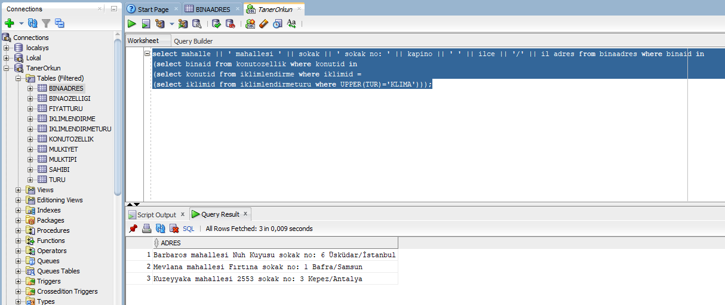

1. **Tüm 1. katta bulunan evlerin adres ve özelliklerini listeleyiniz.**

select odasayisi,salonsayisi,banyosayisi,m2,t.tur, fiyat, f.tur fiyatcinsi, daireno, bulundugukat, m.tur mulkiyet, p.tur mulktipi, s.adi || ' ' || s.soyadi sahibi, b.mahalle || ' mahallesi ' || b.sokak || ' sokak no: ' || b.kapino || ' ' || b.ilce || '/' || b.il adres

from konutozellik k, fiyatturu f, turu t, mulkiyet m, mulktipi p, sahibi s, binaadres b where f.fiyatid=k.fiyatid and t.turid=k.turid and m.mulkiyetid=k.mulkiyetid

and p.mulktipiid=k.mulktipiid and s.kimliknumarasi=k.kimlikNo and b.binaid=k.binaid and bulundugukat=1;

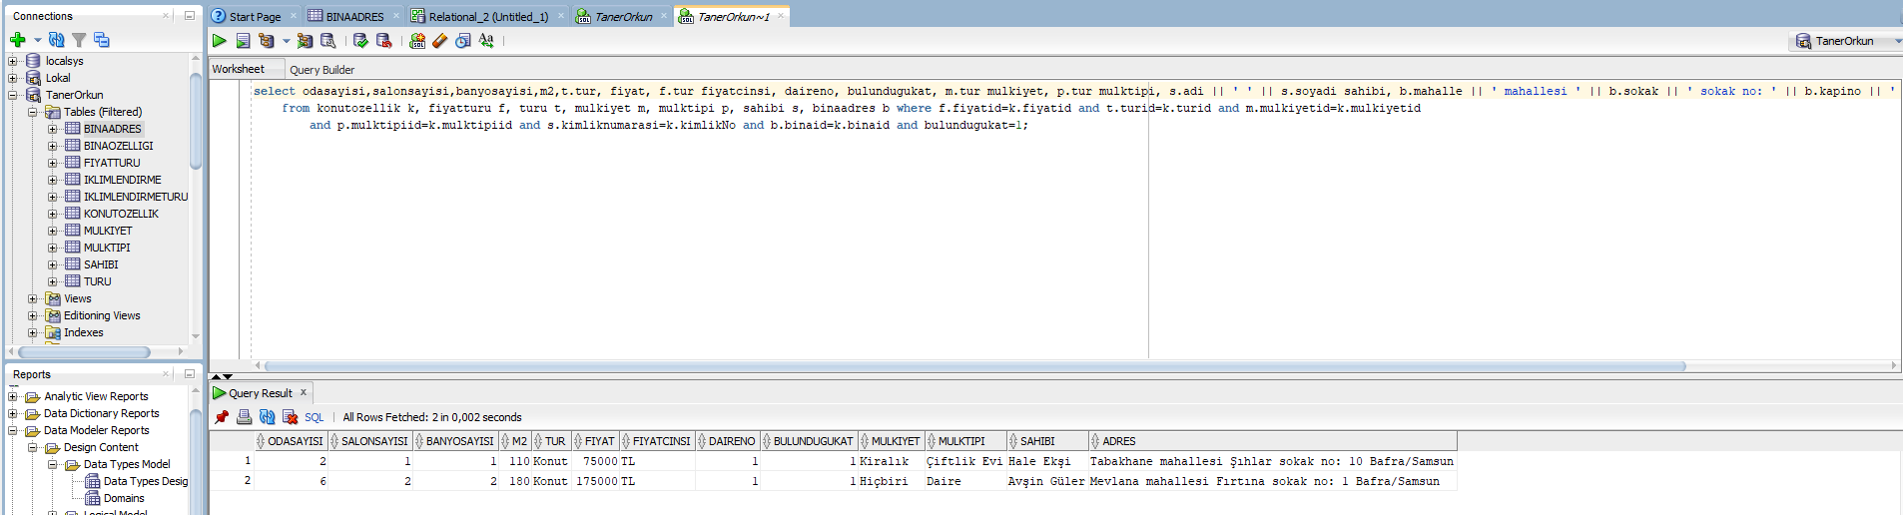

1. **Dolar üzerinden satışta olan evlerin tüm özelliklerini listeleyiniz.**

select odasayisi,salonsayisi,banyosayisi,m2,t.tur, fiyat, daireno, bulundugukat, m.tur mulkiyet, p.tur mulktipi, s.adi || ' ' || s.soyadi sahibi, b.mahalle || ' mahallesi ' || b.sokak || ' sokak no: ' || b.kapino || ' ' || b.ilce || '/' || b.il adres

from konutozellik k, turu t, mulkiyet m, mulktipi p, sahibi s, binaadres b where t.turid=k.turid and m.mulkiyetid=k.mulkiyetid

and p.mulktipiid=k.mulktipiid and s.kimliknumarasi=k.kimlikNo and b.binaid=k.binaid and fiyatid in

(select fiyatid from fiyatturu where UPPER(tur)='DOLAR');

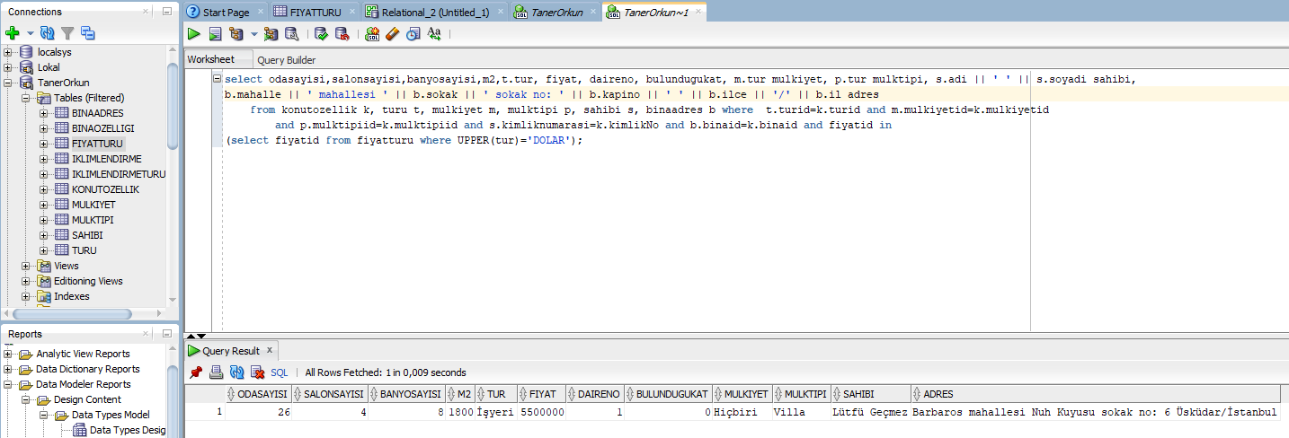

1. **150 m2 üzerindeki evlerin sahiplerini listeleiyiniz.**

select adi || ' ' || soyadi isim from sahibi where kimliknumarasi in

(select kimlikNo from konutozellik where m2 > 150);

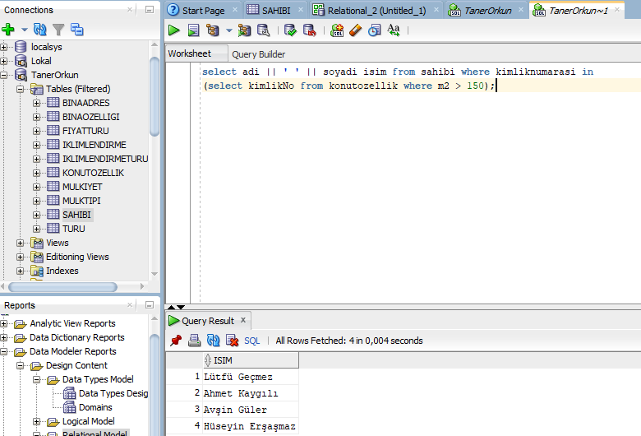

1. **Kat sayısı 5den fazla olan binalardaki daire sahiplerini listeleyin.**

select adi || ' ' || soyadi isim from sahibi where kimliknumarasi in

(select kimlikno from konutozellik where binaid in

(select binaid from binaadres where katsayisi > 5));

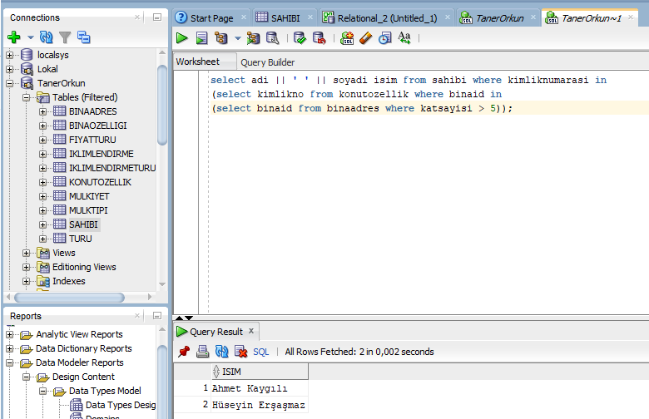

**Updateler**

1. **Lütfü Geçmez’in dairesinin fiyatını 100000 artırınız.**

UPDATE konutozellik SET fiyat=fiyat + 100000 where

KIMLIKNO=(select kimliknumarasi from sahibi where UPPER(adi)='LÜTFÜ' and UPPER(soyadi)='GEÇMEZ');

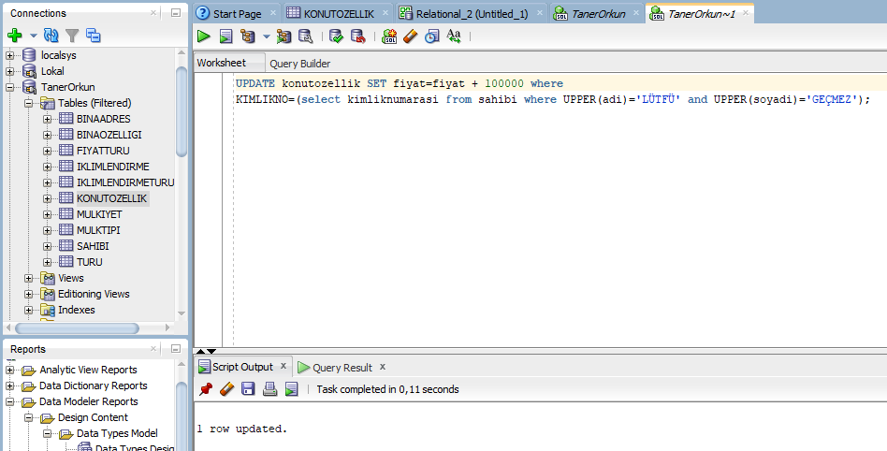

1. **Ayşe Ponçik’in yanlış girilen telefon numarasını 5444578495 olarak düzeltiniz.**

update sahibi SET telefonno='5444578495' where UPPER(adi)='AYŞE' and UPPER(soyadi)='PONÇIK'

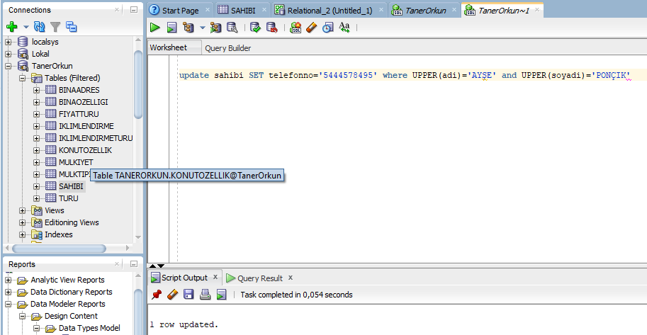

1. **Ahmet Kaygılı'ya ait evi satılık olarak işaretleyiniz.**

UPDATE konutozellik SET mulkiyetid=(select mulkiyetid from mulkiyet where UPPER(tur)='SATILIK')

where KIMLIKNO=(select kimliknumarasi from sahibi where UPPER(adi)='AHMET' and UPPER(soyadi)='KAYGILI');

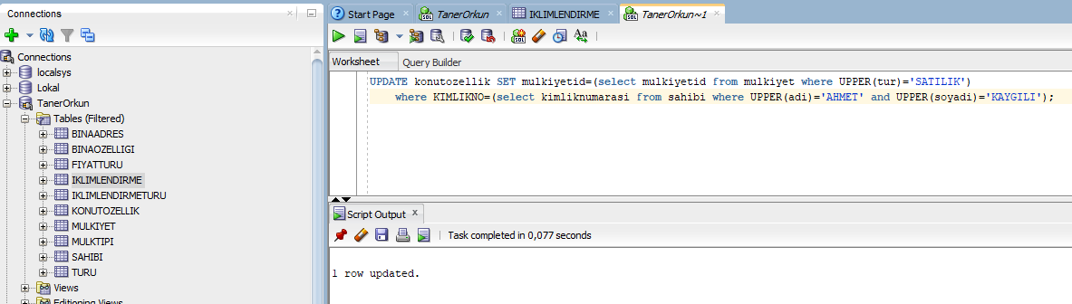

1. **Hüseyin Erşaşmaz'a ait evin daire numarasını 8 olarak değiştiriniz.**

UPDATE binaadres SET kapino=8 where binaid =

(select binaid from konutozellik

where KIMLIKNO=(select kimliknumarasi from sahibi where UPPER(adi)='HÜSEYIN' and UPPER(soyadi)='ERŞAŞMAZ'));

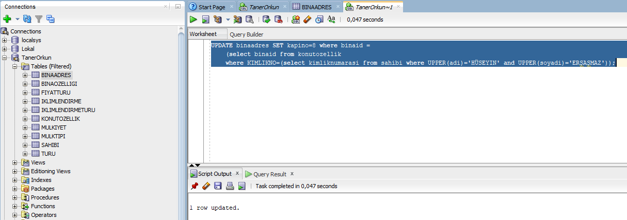

1. **Ayşe Ponçik'e ait evin ısınma şeklini doğalgaz sobası olarak değiştiriniz.**

UPDATE iklimlendirme SET iklimid=(select i.iklimid from iklimlendirme i, iklimlendirmeturu n where i.iklimid=n.iklimid and UPPER(n.tur)='DOĞALGAZ SOBASI')

where iklimid=(select iklimid from iklimlendirme where iklimid != 1 and

konutid in (select konutid from konutozellik

where KIMLIKNO=(select kimliknumarasi from sahibi where UPPER(adi)='AYŞE' and UPPER(soyadi)='PONÇIK'))) ;

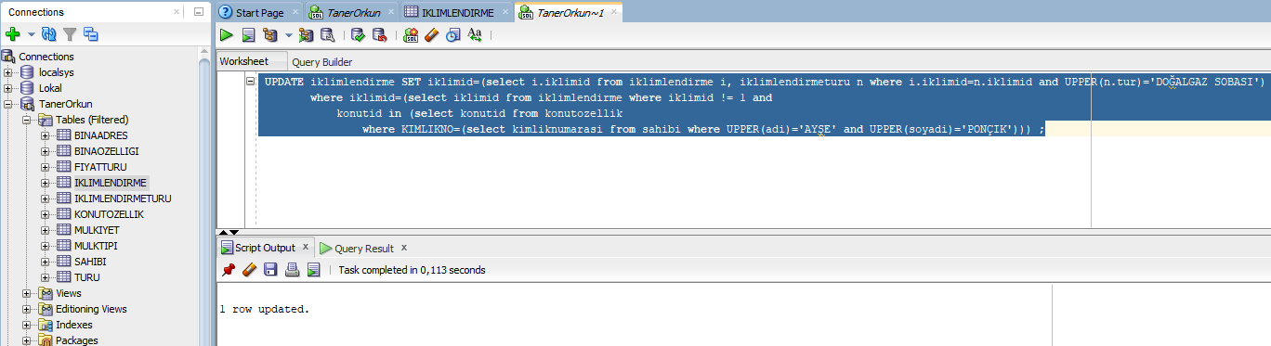

**Genel sorgu ve buraya kadar değişenlerin ekran görüntüsü :**

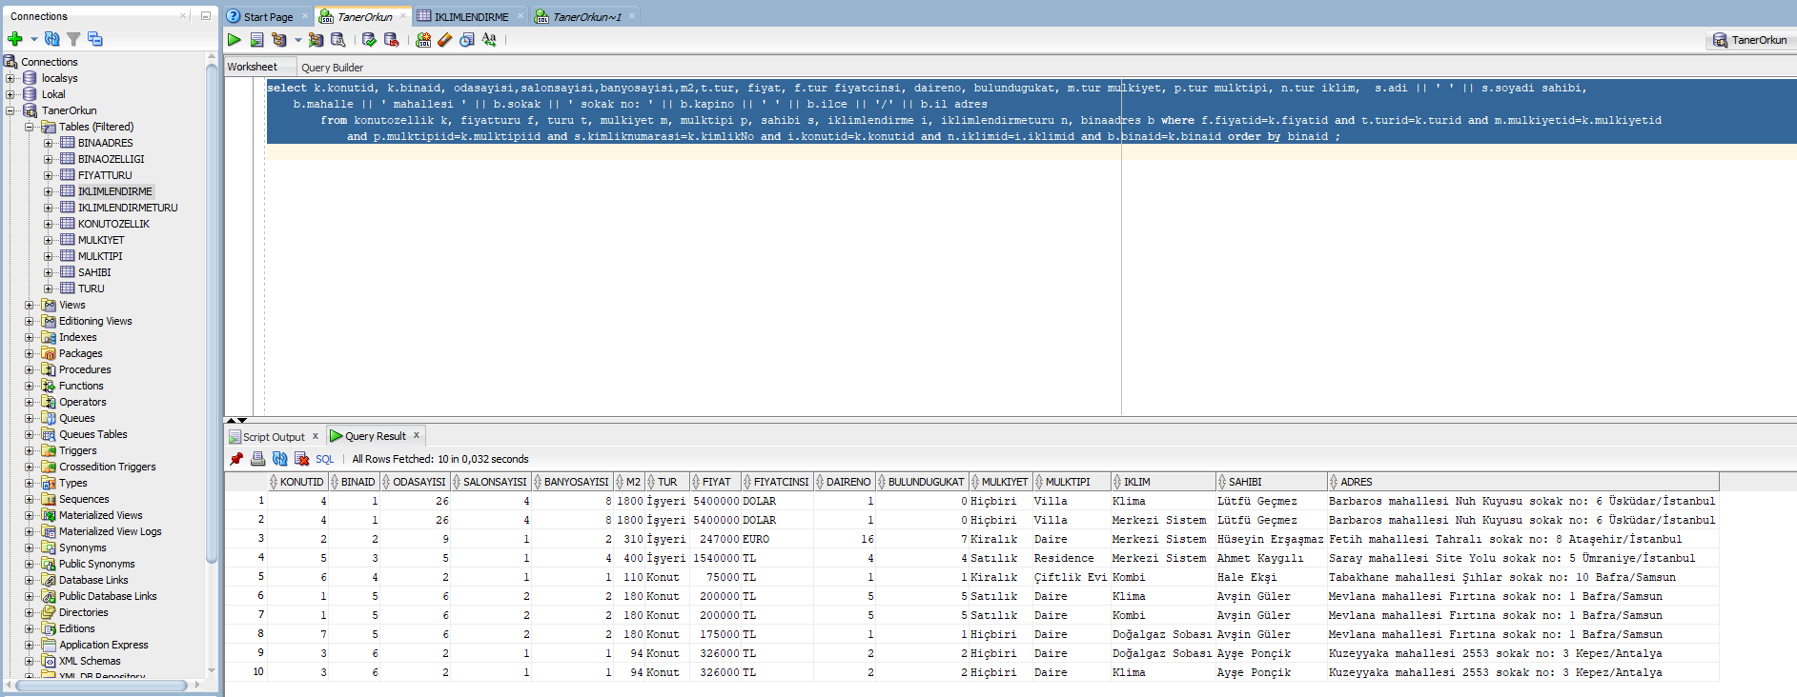

**Deleteler**

1. **Avşin Güler'e ait 1. katta bulunan evi veritabanından kaldırınız.**

Önce bağımlılığı bulunan satır bulunarak silinir;

delete from iklimlendirme where konutid=(select konutid from konutozellik where kimlikno=(select kimliknumarasi from sahibi where UPPER(adi)='AVŞIN' and UPPER(soyadi)='GÜLER')

and bulundugukat = 1);

delete from konutozellik where bulundugukat=1 and KIMLIKNO=(select kimliknumarasi from sahibi where UPPER(adi)='AVŞIN' and UPPER(soyadi)='GÜLER');

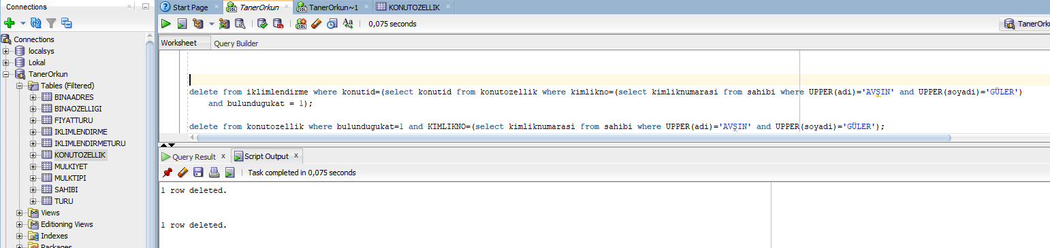

1. **Antalyada bulunan konutları siliniz.**

delete from iklimlendirme where konutid=(select konutid from konutozellik where binaid=(select binaid from binaadres where UPPER(IL)='ANTALYA'));

delete from konutozellik where binaid=(select binaid from binaadres where UPPER(IL)='ANTALYA')

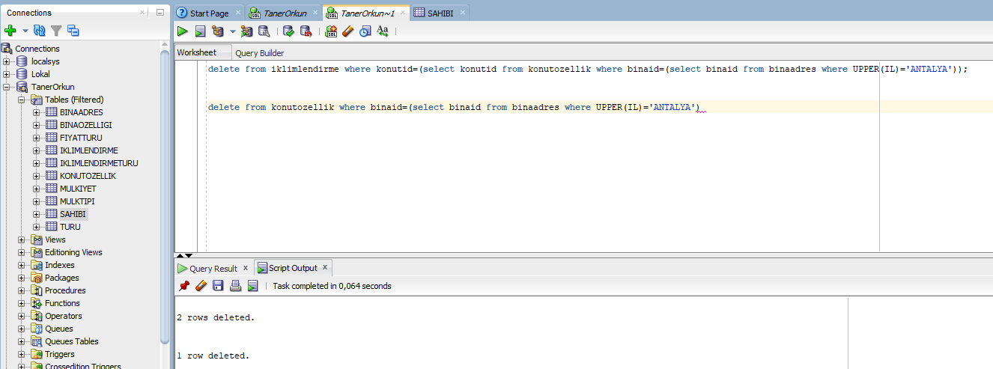

1. **Ayşe Ponçik kullanıcısını siliniz.**

delete from sahibi where UPPER(adi)='AYŞE' and UPPER(soyadi)='PONÇIK'

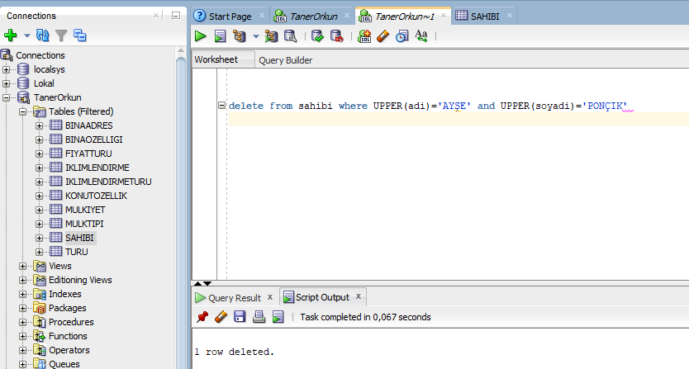

1. **Antalya’da bulunan binayı siliniz.**

delete from binaadres where UPPER(IL)='ANTALYA';

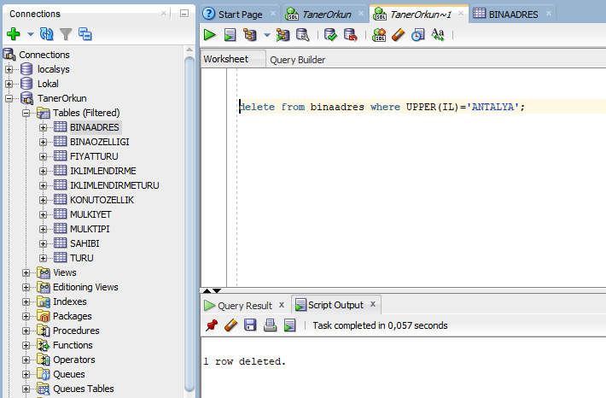

1. **200m2'den küçük konutları siliniz.**

delete from iklimlendirme where konutid in (select konutid from konutozellik where m2 < 200);

delete from konutozellik where konutid in (select konutid from konutozellik where m2 < 200);

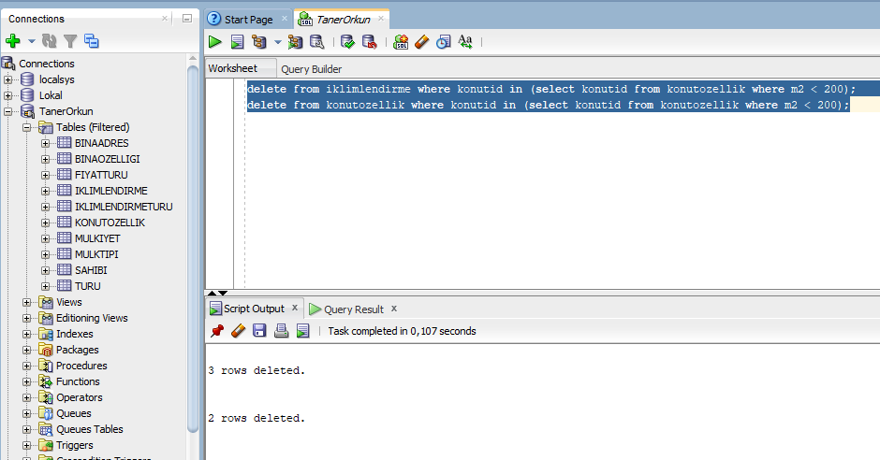

**Genel sorgu ve son değişiklikler**

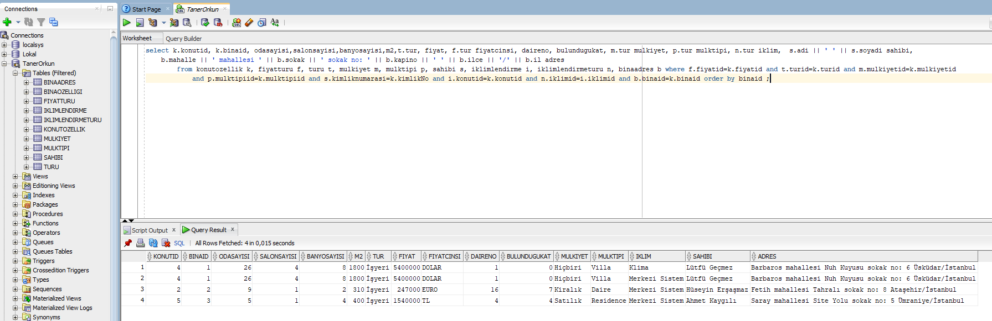

**Genel sorgu;**

select k.konutid, k.binaid, odasayisi,salonsayisi,banyosayisi,m2,t.tur, fiyat, f.tur fiyatcinsi, daireno, bulundugukat, m.tur mulkiyet, p.tur mulktipi, n.tur iklim, s.adi || ' ' || s.soyadi sahibi,

b.mahalle || ' mahallesi ' || b.sokak || ' sokak no: ' || b.kapino || ' ' || b.ilce || '/' || b.il adres

from konutozellik k, fiyatturu f, turu t, mulkiyet m, mulktipi p, sahibi s, iklimlendirme i, iklimlendirmeturu n, binaadres b where f.fiyatid=k.fiyatid and t.turid=k.turid and m.mulkiyetid=k.mulkiyetid

and p.mulktipiid=k.mulktipiid and s.kimliknumarasi=k.kimlikNo and i.konutid=k.konutid and n.iklimid=i.iklimid and b.binaid=k.binaid order by binaid ;